Chapitre 0: Introduction vers un web sémantique
1. Histoire et évolution du Web
1.1 Précurseurs et fondements 先驱与基础
Vannevar Bush (1945) : Dans son article As We May Think, il propose le système Memex (extension de la mémoire), prévoyant le stockage et l’association de documents (précurseur du hypertexte).
万尼瓦尔·布什（1945 年）：在《诚如所思》一文中提出 “Memex（记忆扩展）” 系统，设想文档的存储与关联（超文本的先驱）。
Ted Nelson (1965) : Crée les termes « hypertexte » et « hypermédia » dans son ouvrage Complex Information Processing, définissant une structure de documents interconnectés.
泰德·纳尔逊（1965 年）：在《复杂信息处理》中创造 “超文本” 和 “超媒体” 术语，定义了相互关联的文档结构。
Tim Berners-Lee (1989-1990) : Invente le World Wide Web (WWW) dans son document Information Management, fondé sur les trois piliers de l’architecture Web : identification (URL), communication (HTTP) et représentation (HTML).
蒂姆·伯纳斯 - 李（1989-1990 年）：在《信息管理》中发明 “万维网（WWW）”，其架构基于三大支柱：标识（URL）、通信（HTTP）和表示（HTML）。

1.2 Évolution des versions du Web (formule en points) 网络版本的演变（要点形式）
(1) Web 1.0
Période : 1991-1999
Objectifs principaux : Accès au contenu en ligne
Architecture et technologies : Sites statiques (Read-Only), portails d’information ; langages et protocoles : HTTP, HTML, XML
Rôle de l’utilisateur : Consommateur passif (lecture uniquement)
时期：1991-1999 年
核心目标：在线内容访问
架构与技术：静态网站（只读）、信息门户；语言及协议：HTTP、HTML、XML
用户角色：被动消费者（仅阅读）
(2) Web 2.0
Période : 2000-2009
Objectifs principaux : Partage et interaction
Architecture et technologies : Sites dynamiques (Read-Write-Share), blogs, wikis ; langages : XML, RSS, Java, PHP
Rôle de l’utilisateur : Consommateur et acteur (partage, création)
时期：2000-2009 年
核心目标：内容共享与互动
架构与技术：动态网站（读写共享）、博客、维基；语言：XML、RSS、Java、PHP
用户角色：消费者与参与者（共享、创作）
(3) Web 3.0
Période : 2010-xx
Objectifs principaux : Intégration et personnalisation
Architecture et technologies : Web services, cloud ; langages : XML, RDF, OWL, SWRL
Rôle de l’utilisateur : Utilisateur actif, mobile, connecté en permanence
时期：2010 年至今
核心目标：内容整合与个性化
架构与技术：网络服务、云技术；语言：XML、RDF、OWL、SWRL
用户角色：主动用户、移动化、永久在线

2. Principes fondamentaux du Web
2.1 Trois composantes de l’architecture Web 网络架构的三个组成部分
·Identification et adressage : URL (Uniform Resource Locator) – identifie les ressources en ligne ; URI (Uniform Resource Identifier) – généralisation de l’URL ; IRI (Internationalized Resource Identifier) – prend en compte toutes les langues (ex. : http://斑马).
标识与寻址：URL（统一资源定位符）—— 识别在线资源；URI（统一资源标识符）——URL 的泛化；IRI（国际化资源标识符）—— 支持所有语言（例：http://斑马）。
·Communication : Protocole HTTP – permet l’échange de données entre client et serveur.
通信：HTTP 协议 —— 实现客户端与服务器间的数据交换。
·Représentation : Langage HTML – structure visuelle des documents.
表示：HTML 语言 —— 文档的视觉结构。

2.2 Du document à la ressource 从文档到资源
Le Web est un réseau de ressources (pas seulement de documents) : toute entité identifiable (texte, image, données) peut être référencée via URI/IRI.
网络是 “资源” 的网络（而非仅文档）：任何可标识的实体（文本、图像、数据）均可通过 URI/IRI 引用。

3. Web sémantique : définition et objectifs 语义网：定义与目标
3.1 Définition
Le Web sémantique est un ensemble de technologies visant à rendre le contenu Web compréhensible par les machines (agents logiciels, programmes), grâce à des métadonnées formelles et des langages standardisés par le W3C.
Lien avec le Web de données : Il met en œuvre le Web de données, qui consiste à structurer et lier l’information pour faciliter l’accès à la connaissance.
语义网是一组技术的集合，旨在通过 W3C 标准化的形式化元数据和语言，使网络内容 “可被机器（逻辑代理、程序）理解”。
与数据网的关联：语义网实现了数据网，即通过结构化和关联信息，简化知识获取。

3.2 Rêve et projet de Tim Berners-Lee
« Un Web où les ordinateurs analysent automatiquement le contenu, les liens et les transactions, permettant aux machines de dialoguer entre elles et de traiter des tâches quotidiennes. »
Objectif final : Concrétiser les agents intelligents.
“一个计算机能自动分析内容、链接和交易的网络，使机器间可相互通信，并处理日常任务。”
最终目标：实现智能代理的落地。
4. Web actuel vs Web sémantique (forme en points) 当前网络与语义网（要点形式）
(1) Nature du contenu
Web actuel : Consiste en un ensemble de documents .
Web sémantique : Se compose de ressources structurées avec des métadonnées .
现有网络：由文档集合构成 。
语义网：由带有元数据的结构化资源构成 。
(2) Langages principaux
Web actuel : S’appuie essentiellement sur le langage HTML .
Web sémantique : Utilise principalement les langages XML, RDF et OWL .
现有网络：主要依赖 HTML 语言 。
语义网：主要使用 XML、RDF 和 OWL 语言 。
(3) Mode de recherche
Web actuel : La recherche s’effectue par mots clés .
Web sémantique : La recherche se base sur des concepts et des relations .
现有网络：通过关键词进行搜索 。
语义网：基于概念和关系进行搜索 。
(4) Utilisateur cible
Web actuel : Est principalement conçu pour l’humain .
Web sémantique : Cible à la fois la machine et l’humain .
现有网络：主要为人类设计 。
语义网：同时面向机器和人类 。
(5) Exemple de relation
Web actuel : Les relations entre ressources sont des liens hypertextes (marqué par href) .
Web sémantique : Les relations sont des relations sémantiques (ex. : « Victor Hugo est l’auteur des Misérables ») .
现有网络：资源间的关系为超文本链接（用href标记） 。
语义网：资源间的关系为语义关系（例：“维克多·雨果是《悲惨世界》的作者”） 。

5. Couches de standards du Web sémantique (W3C)
语义网的标准层级（万维网联盟）
De bas en haut (fondation à application) :
从下到上（基础到应用）：
URI/IRI : Identification unique des ressources.
资源的唯一标识。
XML : Structuration des données.
数据的结构化。
RDF : Représentation des relations entre ressources (triplets : sujet-prédicat-objet).
资源间关系的表示（三元组：主语 - 谓词 - 宾语）。
RDFS / RIF : Règles et schémas pour étendre RDF.
扩展 RDF 的规则与模式。
Ontologie (OWL) : Formalisation des concepts et relations (cohérence sémantique).
概念与关系的形式化（语义一致性）。
SPARQL : Langage de requête pour interroger les bases de données RDF.
查询 RDF 数据库的语言。
Logique unifiée : Vérification des raisonnements.
统一逻辑：推理验证。
Preuve / Confiance : Validation de la fiabilité des données.
证明 / 信任：数据可靠性验证。
Interface utilisateur & Applications : Accès final aux utilisateurs (ex. : applications personnalisables).
用户界面与应用：用户最终访问入口（如个性化应用）。

Chapitre 1: Resource Description Framework (RDF)
资源描述框架
1. Rappel : Couches du Web sémantique (W3C)
De bas en haut, RDF occupe une couche centrale :
语义网标准分层（自下而上）中，RDF 处于核心位置
URI/IRI → 2. XML → 3. RDF → 4. RDFS/RIF → 5. OWL → 6. SPARQL → 7. Logique unifiée → 8. Preuve/Confiance → 9. Interface & Applications

2. Resource Description Framework (RDF) : Définition et principes
2.1 Définition
RDF est un langage du Web sémantique avec une sémantique simplifiée, défini par le W3C (recommandé en 1999, dernière version en février 2014).
RDF 是语义网的一种简化语义语言，由 W3C 定义（1999 年推荐，2014 年 2 月更新至最新版本）。
Trois composantes clés :
Resource : Toute entité identifiable via une URI (pages web, objets, idées).
Description : Attributs, caractéristiques et relations entre ressources.
Framework : Modèle, langage et syntaxes pour formaliser ces descriptions.
Objectif : Représenter formellement les ressources web et leurs relations.
三大核心组件：
资源：任何可通过 URI 标识的实体（网页、物体、概念）。
描述：资源的属性、特征及资源间的关系。
框架：用于形式化描述的模型、语言及语法。
目标：形式化表示网络资源及其相互关系。

2.2 Modèle de triplet RDF
Structure de base : <sujet, predicat, objet> (triplet), représenté sous forme de graphe orienté et étiqueté.
Sujet : Ressource à décrire (toujours une URI, pas un littéral).
Prédicat : Propriété ou relation entre sujet et objet (identifié par une URI).
Objet : Valeur de la propriété (peut être une URI de ressource ou un littéral).
Exemple visuel : <Arc de triomphe de Paris, se situe à, l’Étoile> → graphe avec deux nœuds (sujet/objet) et un arc (prédicat).
基本结构：<主语, 谓词, 宾语>（三元组），以有向标记图形式呈现。
主语：待描述的资源（必须是 URI，非字面量）。
谓词：主语与宾语间的属性或关系（由 URI 标识）。
宾语：属性的值（可为资源 URI 或字面量）。
视觉示例：<巴黎凯旋门, 位于, 星形广场> → 包含两个节点（主语 / 宾语）和一条边（谓词）的图形。
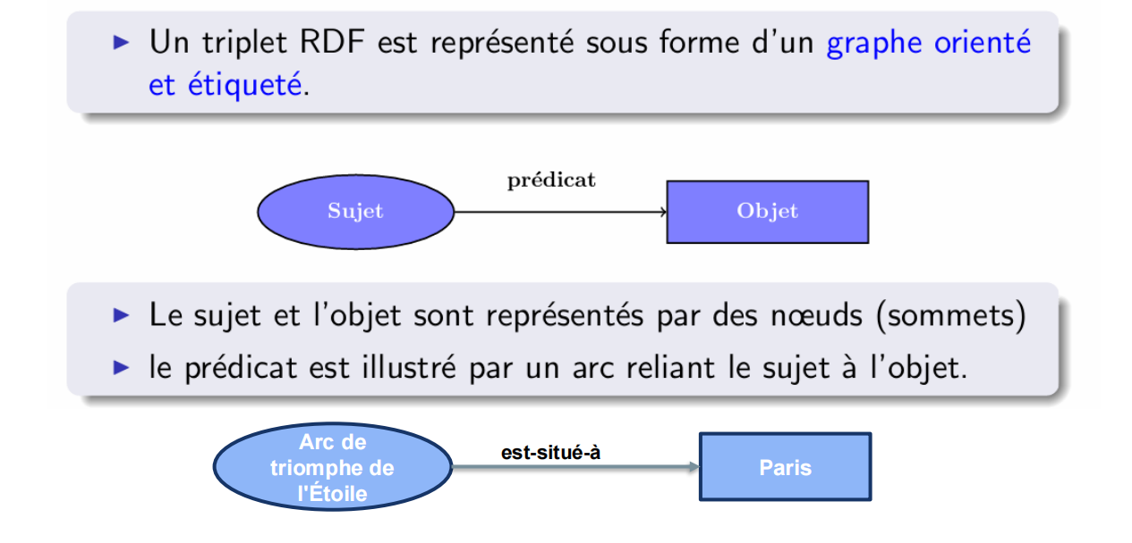
2.3 Règles de composition des triplets
Le sujet est exclusivement une ressource (URI), jamais un littéral.
主语仅能是资源（URI），不能是字面量。
Le predicat est systématiquement identifié par une URI.
谓词必须由 URI 标识。
L’objet peut être une ressource (URI) ou un littéral (chaîne de caractères, nombre, date, etc., défini par W3C XML Schema).
宾语可为资源（URI）或字面量（字符串、数字、日期等，符合 W3C XML Schema 标准）。

3. Syntaxes de serialization RDF RDF序列化语法
Le modèle de graphe RDF nécessite une syntaxe concrète pour être machine-lisible. Les formats populaires :
RDF 图模型需要一种具体的语法才能被机器读取。常见的格式有：
3.1 RDF/XML
Format basé sur XML, compatible avec les outils web existants.
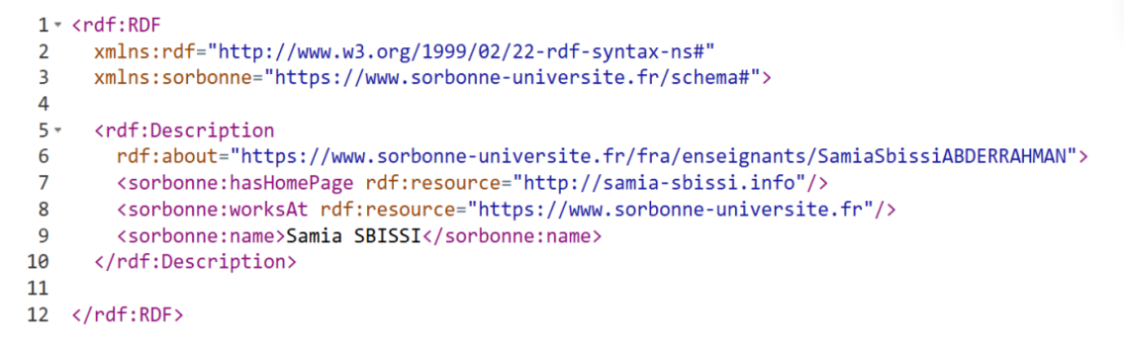
基于 XML 的格式，兼容现有网络工具。
描述索邦大学教师 Samia SBISSI 的主页、任职单位及姓名）。

3.2 N-Triples
Format le plus simple : liste de triplets séparés par des points, URI entre chevrons, littéraux entre guillemets.
最简单的格式：三元组列表（以点分隔），URI 用尖括号包裹，字面量用引号包裹。
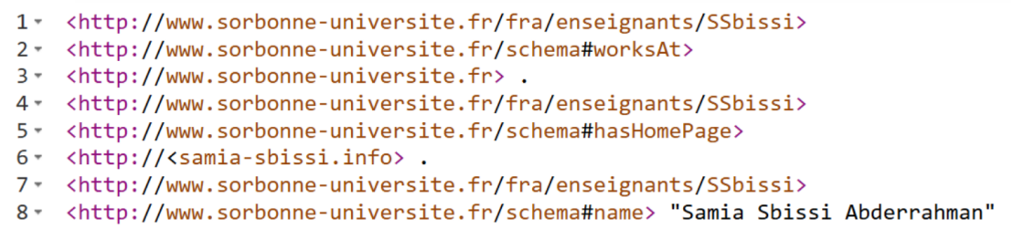
描述教师 SSbissi 的任职单位和姓名）。

3.3 Turtle
Format le plus concis, avec déclaration de préfixes pour réduire la redondance.
最简洁的格式，通过前缀声明减少冗余。
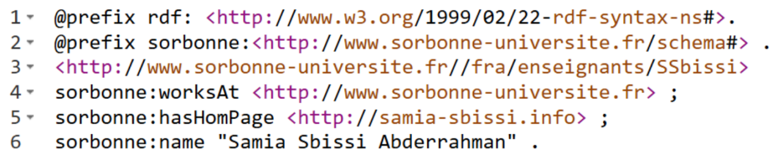
用前缀简化 URI，描述教师 SSbissi 的任职单位、主页和姓名。

4. Types de données RDF (XML Schema Datatypes) RDF 数据类型（XML 模式数据类型）
Les littéraux RDF peuvent être typés à l’aide de XSD (XML Schema Definition) pour préciser leur nature.
RDF 文字可借助 XSD（XML 模式定义）进行类型化，以明确其性质。
4.1 Hiérarchie des types de données数据类型的层次结构
Racine : xsd:anyType → divisé en xsd:anySimpleType (types simples) et xsd:anyComplexType (types complexes).
根类型：xsd:anyType → 分为简单类型和复杂类型。
Types simples courants 常用简单类型: xsd:string, xsd:boolean, xsd:decimal, xsd:date, xsd:time, etc.

4.2 Types de données courants 常用数据类型
xsd:string : Espace de valeur → Chaînes de caractères
取值范围 → 字符串
xsd:boolean : Espace de valeur → Vrai (true), faux (false)
取值范围 → 真（true）、假（false）
xsd:decimal : Espace de valeur → Nombres décimaux (précision arbitraire)
取值范围 → 十进制数（任意精度）
xsd:integer : Espace de valeur → Nombres entiers (taille arbitraire)
取值范围 → 整数（任意长度）
xsd:double : Espace de valeur → Nombres à virgule flottante (64 bits)
取值范围 → 双精度浮点数（64 位）
xsd:float : Espace de valeur → Nombres à virgule flottante (32 bits)
取值范围 → 单精度浮点数（32 位）
xsd:date : Espace de valeur → Dates (format aaaa-mm-jj)
取值范围 → 日期（格式年-月-日）
xsd:time : Espace de valeur → Horaires (format hh:mm:ss.ss...)
取值范围 → 时间（格式时:分:秒.毫秒...）
xsd:byte : Espace de valeur → Entiers entre -128 et +127 (8 bits)
取值范围 → 整数（-128 至 + 127，8 位）
xsd:int : Espace de valeur → Entiers entre -2147483648 et +2147483647 (32 bits)
取值范围 → 整数（-2147483648 至 + 2147483647，32 位）

5. Constructeurs RDF RDF 构造器
Des outils pour structurer des ensembles de ressources :
用于构建资源集合的工具：
5.1 rdf:type : Typer les ressources 对资源进行分类
Permet de lier une ressource à sa classe (catégorie).
用于将资源与所属类别关联。
Exemple RDF/XML:
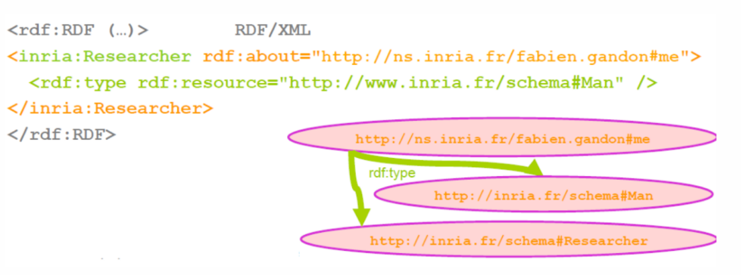
5.2 Conteneurs 容器
5.2.1 rdf:Bag : Liste non ordonnée 无序列表
Regroupe des ressources/littéraux sans ordre particulier.
对资源 / 文字进行分组，且不规定特定顺序。
Exemple :
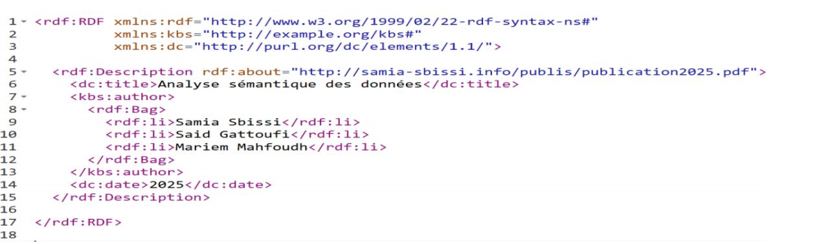

补充说明；rdf:Bag 是 RDF 容器的核心类型之一，核心特征是 “无序性”—— 集合内元素的排列顺序不具备语义意义，仅用于承载 “包含关系”。例如描述某本书的 “参考资料列表”“作者集合”（若不强调作者排序）时，可使用该类型。
语法上通常与 <rdf:li>（列表项）搭配使用，每个 <rdf:li> 代表容器中的一个元素，元素顺序不影响数据解读。
5.2.2 rdf:Seq : Liste ordonnée有序列表
Regroupe des ressources/littéraux avec un ordre défini.
对资源 / 文字进行分组，且具有确定的顺序。
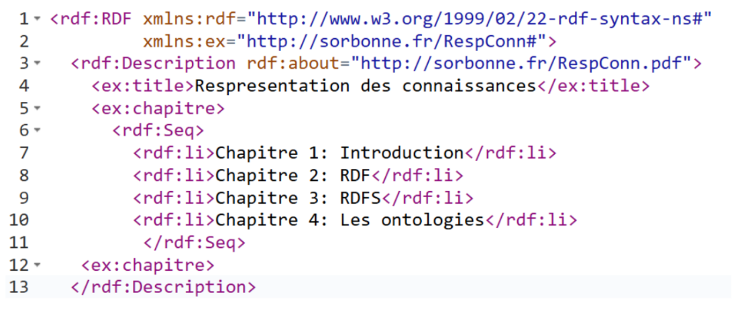
Exemple :
补充说明：
rdf:Seq 是 RDF 容器中用于体现 “顺序语义” 的类型，与无序列表 rdf:Bag 核心区别在于：其内部元素的排列顺序具有实际意义，会影响数据解读。例如描述 “电影演员表”（需区分主演、配角的先后顺序）、“文章章节列表”（需遵循逻辑顺序）时，通常使用 rdf:Seq。
语法上同样通过 <rdf:li> 定义列表项，且支持通过 rdf:li1“rdf:li2” 等索引明确指定元素的顺序位置，确保数据在解析时能保留预设的排列关系

5.2.3 rdf:Alt : Liste d’alternatives 备选列表
Regroupe des valeurs équivalentes dans différents contextes (ex. langues).
将不同语境下（如不同语言）的等效值进行分组。
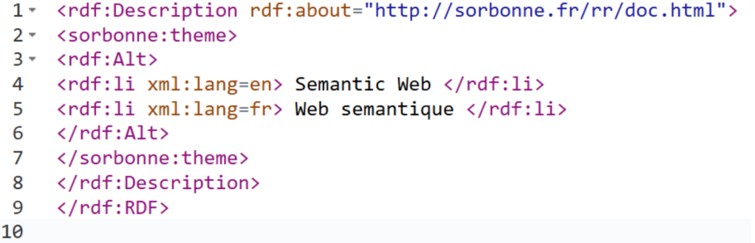
Exemple :
补充说明：
- rdf:Alt 是 RDF 容器中用于表示“等效备选内容”的类型，核心特点是集合内的元素在不同场景下可相互替代，且表达的核心含义一致。常见使用场景包括多语言文本（如同一名称的法语、中文表述）、同一资源的不同格式版本（如同一文档的 PDF 版、Word 版）等。
- 语法上仍通过 `<rdf:li>` 定义备选元素，通常会结合 `xml:lang`（指定语言）、`rdf:datatype`（指定数据格式）等属性，明确各备选值对应的具体语境，确保解析时能根据需求选择合适的元素。

5.3 Collections (rdf:parseType="Collection") 集合
Listes exhaustives et ordonnées (fermées, contrairement aux conteneurs).
完整且有序的列表（与容器不同，为封闭列表）
Exemple :
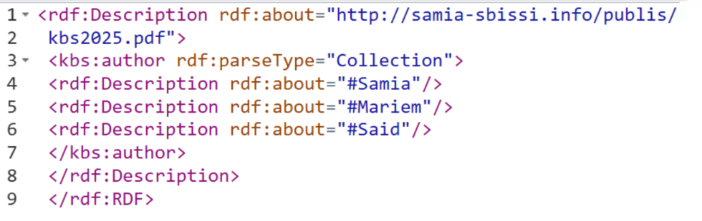
补充说明：
核心特性差异：RDF 中的 “集合（Collection）” 与前文的 “容器（Container，如 rdf:Bag、rdf:Seq）” 最关键区别在于 “封闭性”—— 集合一旦定义，其包含的元素是固定且完整的，不允许后续动态添加新元素；而容器默认是 “开放的”，可在后续扩展中新增元素。
适用场景：适合表示元素数量和内容确定不变的有序集合，例如 “某门课程的 3 个固定教学模块”“某本书的 5 个章节（章节数量确定）” 等，需明确体现 “元素无遗漏、不可新增” 的语义。
语法标识：通过 rdf:parseType="Collection" 明确声明该结构为集合，内部同样用 <rdf:li> 定义有序元素，解析时会默认识别其 “封闭且完整” 的属性。

Chapitre 2: Resource Description Framework Schema
(RDFS)

1. RDFS (Resource Description Framework Schema)
1.1 Définition et objectif
Le RDFS est un langage formel proposé pour étendre la sémantique insuffisante du RDF. Il permet de structurer les ressources du Web en définissant des concepts et leurs relations.
Son rôle principal : représenter des ontologies légères (light-weight ontologies), qui incluent des concepts, des taxonomies de concepts, des relations entre concepts et des propriétés descriptives.
RDFS 是一种形式化语言，旨在扩展 RDF（资源描述框架）不足的语义表达能力，用于结构化 Web 资源，定义概念及其关系。
核心作用：表示轻量级本体（light-weight ontologies），包含概念、概念分类体系、概念间关系及描述性属性。
1.2 Éléments fondamentaux du RDFS
(1) Classes et hiérarchies de classes类与类层级
rdfs:Class : Déclare une ressource comme une classe (ex. Man, Person).
rdfs:subClassOf : Définit une relation hiérarchique entre classes (ex. Man
rdfs:subClassOf Person signifie "Homme est une sous-classe de Personne").
rdfs:Class：将某一资源声明为类（如 “Man”“Person”）。
rdfs:subClassOf：定义类之间的层级关系（如 “Man rdfs:subClassOf Person” 表示 “男人是人的子类”）。
(2) Propriétés et hiérarchies de propriétés 属性与属性层级
rdf:Property : Définit une propriété (relation entre ressources, ex. hasMother, hasParent).
rdfs:subPropertyOf : Établit une hiérarchie entre propriétés (ex. hasMother rdfs:subPropertyOf hasParent signifie "avoir une mère est une sous-propriété de avoir un parent").
rdfs:domain et rdfs:range : Spécifient respectivement la classe de départ (domaine) et la classe d’arrivée (portée) d’une propriété.
Exemple : hasMother rdfs:domain #Human ; rdfs:range #Woman (la propriété "avoir une mère" s’applique aux humains et vise des femmes).
rdf:Property：定义属性（资源间的关系，如 “hasMother”“hasParent”）。
rdfs:subPropertyOf：建立属性之间的层级关系（如 “hasMother rdfs:subPropertyOf hasParent” 表示 “有母亲是有父母的子属性”）。
rdfs:domain与rdfs:range：分别指定属性的定义域（起始类）和值域（目标类）。
示例：“hasMother rdfs:domain #Human ; rdfs:range #Woman”（“有母亲” 这一属性的定义域是 “人类”，值域是 “女性”）。
(3) Étiquettes textuelles文本标签
rdfs:label : Attribue un ou plusieurs labels à une ressource, avec la possibilité de spécifier la langue (ex. rdfs:label xml:lang='fr'>nom</rdfs:label, rdfs:label xml:lang='en'>name</rdfs:label).
rdfs:label：为资源添加一个或多个标签，可指定语言（如 “rdfs:label xml:lang='fr'>nom</rdfs:label”“rdfs:label xml:lang='en'>name</rdfs:label”，分别表示法语 “名字” 和英语 “名字”）。

1.3 Limites du RDFS
Il ne peut pas exprimer :
- Les caractéristiques des propriétés (transitivité, symétrie, etc.).
- Les contraintes de cardinalité (ex. "un document a au plus un auteur principal").
无法表达以下内容：
属性特征（如传递性、对称性等）。
基数约束（如 “一份文档最多有一位主要作者”）

2. Logiques de Description (LD)
2.1 Définition et fondements
Les logiques de description sont des formalismes pour représenter formellement les connaissances d’un domaine particulier. Elles reposent sur trois entités :
描述逻辑是用于形式化表示特定领域知识的规范体系，基于三大实体构建：
·Concepts : Correspondent à des classes d’individus (ex. Personne, Document).
·Rôles : Sont des relations (propriétés) entre individus (ex. emprunter, écrire).
·Individus : Sont des exemples concrets des classes (ex. Marie, Livre1).
概念：对应个体的类（如 “Personne”“Document”，即 “人”“文档”）。
角色：即个体间的关系（属性，如 “emprunter”“écrire”，即 “借阅”“撰写”）。
个体：类的具体实例（如 “Marie”“Livre1”，即 “玛丽”“书籍 1”）。

2.2 Deux composantes clés des LD
TBox (Terminological Box) : Définit la structure de l’ontologie : les concepts, les rôles et les axiomes (ex. Mother = Woman ∩ ∃hasChild.Person : "Mère est la classe des femmes qui ont au moins un enfant").
术语盒：定义本体结构，包括概念、角色及公理（如 “Mother = Woman ∩ ∃hasChild.Person”，表示 “母亲是‘女性’与‘有至少一个孩子’的交集类”）。
ABox (Assertional Box) : Précise les assertions sur les individus (ex. Mother(MARY), hasChild(MARY, PETER) : "Marie est une mère" et "Marie a un enfant Peter").
断言盒：明确个体的断言信息（如 “Mother (MARY)”“hasChild (MARY, PETER)”，表示 “玛丽是母亲”“玛丽有一个孩子叫彼得”）。

2.3 Langages de base et extensions
(1) Langage AL (Attributive Language) 属性语言，是描述逻辑的基础语言
C’est la base des logiques de description, avec les constructeurs suivants :
Constructeur | Syntaxe | Signification
Concept atomique  原子概念 | A | Classe de base (ex. Person)  基础类（如 “Person”，即 “人”）
Concept universel  全域概念 | ⊤ | Toutes les ressources (ex. owl:Thing)  所有资源（如 “owl:Thing”，即 “万物”）
Concept impossible  空概念 | ⊥ | Aucune ressource (classe vide)  无任何资源（空类）
Negation atomique  原子否定 | ¬A | Contraire d’un concept (ex. ¬Man)  某概念的补集（如 “¬Man”，即 “非男人”）
Intersection de concepts  概念交集 | C ∩ D | Ressources appartenant à C et D (ex. Woman ∩ Mother)  同时属于 C 和 D 的资源（如 “Woman ∩ Mother”，即 “女性且母亲”）
Restriction de valeur  值限制 | ∀R.C | Tous les individus liés par R à des instances de C (ex. ∀emprunter.Livre : "individus qui empruntent seulement des livres")所有通过关系 R 关联到 C 类实例的个体（如 “∀emprunter.Livre”，即 “仅借阅书籍的个体”）
Quantification existentielle limitée  受限存在量词 | ∃R.⊤ | Individus liés par R à au moins un individu (ex. ∃hasChild.⊤ : "individus qui ont au moins un enfant")  通过关系 R 关联到至少一个个体的个体（如 “∃hasChild.⊤”，即 “有至少一个孩子的个体”）
(2) Extensions du langage AL AL 语言的扩展
·ALC : AL + négation de concepts (¬C) + union de concepts (C ∪ D) + quantification existentielle complète (∃R.C).
·SH : ALC + hiérarchie de rôles (H) + transitivité de rôles (Tr(R)).
·SHIF : SH + inverse de rôles (I) + fonctions (F, ex. "un rôle est une fonction").
·SHOIN : SH + énumération de classes (O) + contraintes de cardinalité
(N, ex. ≥3hasChild : "au moins 3 enfants").
ALC：AL 语言 + 概念否定（¬C） + 概念并集（C ∪ D） + 完全存在量词（∃R.C）。
SH：ALC + 角色层级（H） + 角色传递性（Tr(R)）。
SHIF：SH + 角色逆（I） + 函数性（F，如 “某角色是函数型，即一个个体通过该角色最多关联一个个体”）。
SHOIN：SH + 类枚举（O） + 基数约束（N，如 “≥3hasChild”，即 “至少有 3 个孩子”）。
3. Raisonnement et Systèmes Experts
3.1 Système Expert
Un système expert est un logiciel capable de répondre à des questions par raisonnement à partir de faits et de règles. Il se compose de :
(1) Base de connaissances : Regroupe une base de faits (vérités connues) et une base de règles (ex. "Si X coasse et mange des mouches, alors X est une grenouille").
(2) Moteur d’inférence : Dédut de nouveaux faits à partir de la base de connaissances.
专家系统是一种软件，能基于已知事实和规则进行推理，回答问题，可作为决策辅助工具。它由两部分组成：
知识库：包含事实库（已知真理）和规则库（如 “若 X 会呱呱叫且吃苍蝇，则 X 是青蛙”）。
推理机：从知识库中推导新事实。
3.2 Types de moteurs d’inférence
(1) Chainage avant (Forward Chaining) 正向推理
·Mécanisme : Raisonnement progressif, à partir des faits initiaux. On déclenche les règles dont les prémisses sont vérifiées, jusqu’à atteindre l’objectif ou épuiser les règles.
·Exemple : Si Fritz coasse et mange des mouches :
Règle 1 ("coasse + mange des mouches → grenouille") → Fritz est une grenouille.
Règle 3 ("grenouille → verte") → Fritz est vert.
机制：从初始事实出发，逐步触发前提满足的规则，直至达成目标或无规则可触发。
示例：已知 “弗里茨会呱呱叫且吃苍蝇”：
规则 1（“呱呱叫 + 吃苍蝇→青蛙”）→ 弗里茨是青蛙。
规则 3（“青蛙→绿色”）→ 弗里茨是绿色的。
(2) Chainage arrière (Backward Chaining) 反向推理
·Mécanisme : Raisonnement régressif, à partir de l’objectif. On cherche les règles qui concluent à l’objectif, puis on résout leurs prémisses comme de nouveaux sous-objectifs.
·Exemple : Objectif : "Quelle est la couleur de Fritz ?" :
Règles 3 ("grenouille → verte") et 4 ("canari → jaune") sont candidates.
On vérifie les prémisses : "Fritz est-il une grenouille ?" → Règle 1 (vérifiée) → Fritz est une grenouille → Conclusion : Fritz est vert.
机制：从目标出发，寻找能推出该目标的规则，再将规则前提作为新目标，逐步验证，直至目标达成或无规则可用。
示例：目标 “弗里茨是什么颜色？”：
候选规则 3（“青蛙→绿色”）和规则 4（“金丝雀→黄色”）。
验证前提 “弗里茨是青蛙吗？”→ 规则 1（前提满足）→ 弗里茨是青蛙→ 结论：弗里茨是绿色的。
3.3 Outils de raisonnement
Pour les logiques de description et les ontologies : Pellet, Racer, Hermit, Fact.
Pour la logique des prédicats : Prolog, CISP.
描述逻辑与本体相关工具：Pellet、Racer、Hermit、Fact。
谓词逻辑相关工具：Prolog、CISP。

Chapitre 3: Web Ontology Language (OWL)
1. Ontologie
1.1 Définitions clés
Neches (1991) : Une ontologie définit les termes et les relations de base du vocabulaire d'un domaine, ainsi que les règles permettant de combiner ces termes et relations pour étendre le vocabulaire.
内希斯：本体论定义某一领域词汇表的基础术语与关系，以及用于组合这些术语和关系以扩展词汇表的规则。
Gruber (1993) : Une ontologie est une spécification formelle et explicite d'une conceptualisation.
·Conceptualisation : Représentation du domaine de discours par des concepts
(classes, relations, axiomes, individus).
·Formel : Défini dans un langage compréhensible et traitable par la machine.
·Explicite : Description du domaine indépendante d'un point de vue ou d'un contexte implicite, permettant le partage de concepts entre différents points de vue.
格鲁伯：本体论是对概念化的形式化、明确化规范说明。
概念化（Conceptualisation）：通过概念（类、关系、公理、个体）对论域进行表示。
形式化（Formel）：以机器可理解、可处理的语言进行定义。
明确化（Explicite）：对所建模领域的描述不依赖于隐含的视角或语境，不同视角（即使略有差异）可共享相同概念。
1.2 Concepts clés de l'ontologie
·Entités ontologiques本体实体
Une ontologie est une représentation formelle des connaissances humaines sous forme d'entités ontologiques :
本体论是对人类知识的形式化表示，以本体实体的形式呈现：
- Classes (concepts) : Représentent une notion ou une idée relative à un objet (description d'une tâche, d'une fonction, d'une action, d'un processus de raisonnement, etc.).
类（又称概念）：表示与某一对象相关的概念或观念（如对任务、功能、动作、推理过程等的描述）。
- Relations : Traduisent les associations entre les concepts, divisées en deux types :
关系：表示概念之间的关联，分为两类：
- Relations conceptuelles : Présentes dans un schéma conceptuel d'une base de données.
- Relations sémantiques (ou linguistiques) : Apportent de la sémantique aux
modélisations, aident à la compréhension du domaine et éliminent les ambiguïtés linguistiques entre concepts.
概念关系：存在于数据库概念模型中的关系。
语义关系（又称语言关系）：为建模提供语义信息，助力理解领域内容，并消除概念间可能存在的语言歧义。

·Exemples de relations sémantiques
Synonymie : Relie deux concepts différents avec le même sens (ex. : "personne" et "individu").
同义关系：连接两个含义相同但表述不同的概念（例：“personne（人）” 与 “individu（个体）”）。
Antonomie : Lie deux concepts totalement disjoints (sans instance commune) (ex. : "marié" et "célibataire").
反义关系：连接两个完全互斥（无共同实例）的概念（例：“marié（已婚者）” 与 “célibataire（单身者）”）。
Homonymie : Deux concepts avec la même syntaxe mais des sens différents (ex. : "rose" (couleur) et "rose" (fleur)).
同音 / 同形异义关系：两个语法形式相同但含义不同的概念（例：“rose（玫瑰色）” 与 “rose（玫瑰花）”）。
Hyperonyme/hyponymie : Relation "type/sous-type" (ex. : "animal" est l'hyponyme de "être vivant", "être vivant" est l'hyperonyme de "animal").
上下位关系：“类型 / 子类型” 关系（例：“animal（动物）” 是 “être vivant（生物）” 的下位概念，“être vivant（生物）” 是 “animal（动物）” 的上位概念）。
Méronymie/holonymie : Relation "partie/tout" (ex. : "toit" est le méronyme de "maison", "maison" est l'holonyme de "toit").
整体部分关系：“部分 / 整体” 关系（例：“toit（屋顶）” 是 “maison（房子）” 的部分概念，“maison（房子）” 是 “toit（屋顶）” 的整体概念）。

2. Web Ontology Language (OWL) 网络本体语言（OWL）
2.1 Présentation générale
OWL est un langage du web sémantique basé sur RDFS et les logiques de description.
Son vocabulaire provient de l'espace de nom OWL : http://www.w3.org/2002/07/owl#.
Il est expressif et permet d'exprimer :
OWL 是基于 RDFS（资源描述框架模式）和描述逻辑的语义网语言。
其词汇表源自 OWL 命名空间：http://www.w3.org/2002/07/owl#。
该语言具有较强的表达能力，可表示以下内容：
·La disjonction entre classes (owl:disjointWith).
·L'équivalence (owl:equivalentOf).
·Des restrictions (owl:Restriction).
·Des cardinalités (owl:cardinality, owl:minCardinality, owl:maxCardinality).
·Des classes énumérées (owl:oneOf), etc.
类间互斥关系（owl:disjointWith）。
等价关系（owl:equivalentOf）。
约束（owl:Restriction）。
基数（owl:cardinality、owl:minCardinality、owl:maxCardinality）。
枚举类（owl:oneOf）等。

2.2 Sous-langages d'OWL 1 (expressivité croissante) OWL 1 的子语言（表达能力递增）
(1) OWL Lite 轻量级 OWL
·Version à fonctionnalités réduites (cardinalité restreinte à 0 ou 1, pas de négation, etc.).
·Suffisante pour des usages comme la construction d'ontologies légères.
·Correspond au langage SHIF(D) de la logique de description (D : Dataproperty, constructeur reliant un individu à un littéral).
功能简化的版本（基数限制为 0 或 1，不支持否定等）。
适用于构建轻量级本体等场景。
对应描述逻辑中的 SHIF (D) 语言（D 代表数据属性 Dataproperty，即用于连接个体与文字值的构造器）。
(2) OWL DL
·Langage expressif avec des procédures d'inférences complètes (toutes les inferences sont calculables).
·Correspond au langage SHOIN(D) de la logique de description.
·Souvent utilisé pour représenter des ontologies lourdes.
具有较强表达能力，且推理过程完备（所有推理均可计算）。
对应描述逻辑中的 SHOIN (D) 语言。
常用于表示重量级本体（heavy-weight ontologies）。
(3) OWL Full
·Variante la plus complexe d'OWL, avec une expressivité maximale.
·Ne propose aucune garantie sur la complétude et la terminaison des procédures d'inférence.
OWL 中最复杂的变体，表达能力最强。
但无法保证推理过程的完备性和终止性。
2.3 Définitions de classes en OWL OWL 中的类定义方式
(1) Classe énumérée (owl:oneOf) 枚举类
Définition d'une classe en énumérant tous ses membres.
通过枚举所有成员来定义类
(2) Union de classes (owl:unionOf) 类的并集
Toute ressource appartenant aux classes unies appartient également à la classe union.
Exemple (classe "LegalAgent" = union de "Person" et "Group") :
属于被合并类的任一资源，均属于并集类。
示例（“LegalAgent（法律主体）” 类 = “Person（人）” 类与 “Group（团体）” 类的并集）
(3) Intersection de classes (owl:intersectionOf) 类的交集
Toute ressource commune aux classes intersectées appartient à la classe intersection.
Exemple (classe "Man" = intersection de "Person" et "Male")
同时属于所有被交集类的资源，才属于交集类。
示例（“Man（男人）” 类 = “Person（人）” 类与 “Male（男性）” 类的交集）
(4) Classe par négation (owl:complementOf) 否定类
Ressources qui ne font pas partie d'une classe donnée.
Exemple (classe "Inedible" = négation de "Edible")
不属于某一指定类的所有资源构成的类。
示例（“Inedible（不可食用的）” 类 = “Edible（可食用的）” 类的否定）
(5) Disjonction de classes 类的互斥关系
·Deux classes (owl:disjointWith) : Une ressource ne peut appartenir aux deux classes en même temps (ex. : "Square" et "Circle").
·Plusieurs classes (owl:AllDisjointClasses) : Une ressource ne peut appartenir qu'à au plus une des classes (ex. : "Square", "Circle", "Triangle").
两个类：一个资源不能同时属于两个类（例：“Square（正方形）” 与 “Circle（圆形）”）。
多个类：一个资源最多只能属于其中一个类（例：“Square（正方形）”“Circle（圆形）”“Triangle（三角形）”）

2.4 Types de propriétés en OWL OWL 中的属性类型
owl:ObjectProperty : Relations entre des ressources (ex. : "a pour parent").
owl:DatatypeProperty : Propriétés avec des valeurs littérales typées (ex. : "âge" avec valeur numérique).
owl:AnnotationProperty : Ignorées dans les inférences, utilisées pour documenter ou étendre l'ontologie (ex. : "commentaire" sur une classe).
对象属性：资源之间的关系（例：“有父母”）。
数据类型属性：取值为带类型文字的属性（例：“年龄”，取值为数值）。
注释属性：不参与推理，用于对本体进行文档说明或扩展（例：对某个类的 “注释”）。

2.5 Équivalences et alignements 等价性与对齐
·Équivalence de classes (owl:equivalentClass) : Deux classes rassemblent les mêmes ressources (ex. : "Human" owl:equivalentClass "foaf:Person").
·Équivalence de propriétés (owl:equivalentProperty) : Deux propriétés expriment la même relation (ex. : "name" owl:equivalentProperty "my:label").
·Ressources identiques (owl:sameAs) : Deux URIs identifient la même chose (ex. : "Bill" owl:sameAs "William").
·Ressources différentes (owl:differentFrom) : Deux URIs identifient des choses différentes (ex. : "Good" owl:differentFrom "Evil").
类等价：两个类包含完全相同的资源（例：“Human（人类）” owl:equivalentClass “foaf:Person（朋友的朋友词汇表中的人）”）。
属性等价：两个属性表示相同的关系（例：“name（名称）” owl:equivalentProperty “my:label（自定义标签）”）。
资源相同：两个 URI 标识同一事物（例：“Bill（比尔）” owl:sameAs “William（威廉）”）。
资源不同：两个 URI 标识不同事物（例：“Good（善）” owl:differentFrom “Evil（恶）”）。

2.6 Restrictions de propriétés 属性约束
(1) AllValuesFrom 全值约束
·Toutes les valeurs d'une propriété appartiennent à une autre classe.
某一属性的所有取值均属于另一个类。
·Exemple (classe "Herbivore" : toutes les valeurs de la propriété "eats" appartiennent à "Plant")
示例（“Herbivore（草食动物）” 类：“eats（吃）” 属性的所有取值均属于 “Plant（植物）” 类）
(2) SomeValuesFrom 存在值约束
·Au moins certaines valeurs d'une propriété appartiennent à une classe spécifique.
某一属性至少有部分取值属于指定类。
·Exemple (classe "Sportive" : au moins certaines valeurs de "hobby" appartiennent à "sport")
(3) hasValue 固定值约束
·La propriété a une seule valeur fixe pour la classe.
某一属性对该类而言仅有一个固定取值。
·Exemple (classe "Bicycle" : la propriété "nbWheels" a pour valeur 2)
示例（“Bicycle（自行车）” 类：“nbWheels（轮子数量）” 属性的取值为 2）
(4) Restriction de cardinalité 基数约束
·Contrainte sur le nombre de valeurs d'une propriété pour un même sujet :
对同一主体的某一属性取值数量的约束：
- owl:cardinality : Nombre exact de valeurs. 取值的精确数量
- owl:minCardinality : Nombre minimum de valeurs. 取值的最小数量
- owl:maxCardinality : Nombre maximum de valeurs. 取值的最大数量
·Exemple (classe "Person" : la propriété "name" a au maximum 1 valeur)
示例（“Person（人）” 类：“name（姓名）” 属性的取值最多为 1 个）

Chapitre 4: SPARQL Protocol and RDF Query Language
SPARQL
1. Types de requêtes SPARQL et exemples
Points clés :
SELECT : Permet de chercher des concepts du graphe et d'obtenir des valeurs de propriétés.
选择查询：用于搜索图中的概念并获取属性值。
- Cas 1 : Récupérer le titre d'une ressource (ex. : livre) en spécifiant l'URI de la propriété.
- Cas 2 : Lier des propriétés (ex. : nom et adresse mail) via une variable ?x, en filtrant les ressources ayant à la fois les deux propriétés.
- Cas 3 : Utiliser FILTER regex() pour rechercher des valeurs correspondant à un motif (ex. : titres commençant par "SPARQL").
场景 1：通过指定属性的统一资源标识符（URI），获取某个资源（如书籍）的标题。
场景 2：通过变量？x 关联多个属性（如姓名和邮箱地址），筛选同时具备这两个属性的资源。
场景 3：使用 FILTER regex () 函数搜索符合特定模式的值（如以 “SPARQL” 开头的标题）。
DESCRIBE : Retourne une description des ressources trouvées.
描述查询：返回所找到资源的描述信息。
ASK : Évalue si la requête retourne un ensemble de ressources ou un ensemble vide (résultat : True/False).
询问查询：判断查询是否会返回一组资源或空集（结果为：真 / 假）。
Vérifie l'existence d'une ressource ou d'une relation (ex. : existe-t-il une ressource avec le nom "Alice" ?). Le résultat est True si la condition est remplie, False sinon.
验证某个资源或关系是否存在（如：是否存在名为 “Alice” 的资源？）。若条件满足，结果为 True；否则为 False。
CONSTRUCT : Crée un nouveau graphe RDF.
构造查询：创建一个新的 RDF 图。
Transforme des données existantes (ex. : propriétés org:employeeName) en un nouveau graphe RDF avec des propriétés cibles (ex. : foaf:name).
将现有数据（如 org:employeeName 属性）转换为具有目标属性（如 foaf:name 属性）的新 RDF 图。

